ПРЕСС-РЕЛИЗ

Для чего и как регистрировать право собственности в упрощенном порядке
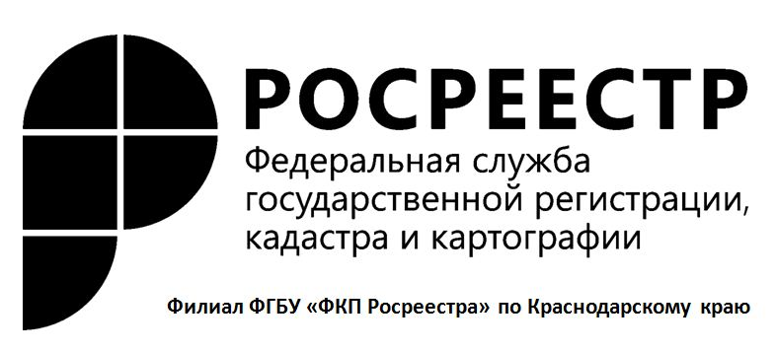

С 1 января 2017 года утратят силу некоторые положения законодательства об упрощенном порядке оформления прав физических лиц на объекты, расположенные на дачном или садовом участке, либо объекты, для строительства которых не требуется разрешение (гараж, баня и т.п.).
Под упрощенным порядком регистрации понимается регистрация права собственности без проведения кадастровых работ и кадастрового учета.
Регистрация права собственности на садовые дома, гаражи и пр. является обязательным условием для возможности совершения с такими объектами любых сделок – купли-продажи, дарения, мены, завещания. Также, после регистрации права собственнику проще взаимодействовать с инженерными и коммунальными службами, нотариусами и страховщиками. Кроме того, ипотечное кредитование возможно только после регистрации права.
Важно, что после 1 января 2017 года для того, чтобы зарегистрировать права на объекты, расположенные на дачном или садовом участке, либо объекты, для строительства которых не требуется разрешение (гараж, баня и т.п.), необходимо будет сначала вызвать кадастрового инженера и предварительно поставить объекты недвижимости на кадастровый учет.
До 1 января 2017 года для регистрации права на указанные объекты недвижимости потребуется 3 документа:
- заявление на регистрацию, подать которое можно в офисе приема филиала Кадастровой палаты или многофункционального центра предоставления государственных и муниципальных услуг Краснодарского края (с адресами которых можно ознакомиться на сайте Росреестра https://rosreestr.ru в разделе «Офисы и приемные. Предварительная запись на прием»);
- правоустанавливающий документ на земельный участок, если права на него еще не зарегистрированы в Едином государственном реестра прав;
- декларация на объект недвижимости.
Также необходимо будет оплатить государственную пошлину за регистрацию.

___________________________________________________________________________________________________________________

Пресс-служба филиала ФГБУ "ФКП Росреестра" по Краснодарскому краю

